Übersicht LUSD Änderungen mit Release 31 im Oktober 2018

Neben verschiedenen technischen Anpassungen an der LUSD und deren Schnittstellen stehen Ihnen mit Produktivsetzung von Release 31.0 im Oktober 2018 neu folgende LUSD-Funktionalitäten zur Verfügung.
1 Schule 2

1.1 Schulbasisdaten > Schulformen 2
1.1.1 Neue Schulformen mit Beginn des Schuljahres 2018/2019 2
1.1.2 Neue Schulformen ab 05.10.2018 2
1.1.3 Entfallende Schulformen ab 05.10.2018 2

1.2 Schulbasisdaten > Fächer 3

1.3 Schule > Schulbasisdaten > Zusatzangebote - Betreuungsangebote 4

1.4 Schulumfeld > Berufe 4

1.5 Kandidatenverfahren > Kandidaten bearbeiten 4

1.6 Schülerbasisdaten > Schullaufbahn 5
2 Unterricht 6

2.1 Export/Import > Stundenplan/Littera 6

2.2 Datenprüfung > Belegungsprüfung der Einführungsphase für AGYM/KO 6

2.3 Leistungserfassung > Kurse 7

2.4 Zeugnisse > Zeugnisformulare 8
2.4.1 Abgangszeugnisse der Berufsfachschule 8
2.4.2 Abgangszeugnisse der Fachoberschule 9
2.4.3 Zeugnisse Fachschule für Sozialwesen 10
2.4.4 Abgangszeugnis für Schüler aus der Q-Phase 10
2.4.5 Zeugnisse für Schüler der Schulform PUSA 10

2.5 Zeugniskonfiguration > Zeugnisbemerkungen – Register Schuleigene Einträge 10
3 Extras 11

3.1 Abfrageassistent – Datenquelle: Kandidaten 11

3.2 Berichtsverwaltung – Bericht: Sonderpädagogische Förderung 12

Schule

Schulbasisdaten > Schulformen

Neue Schulformen mit Beginn des Schuljahres 2018/2019
Im beruflichen Gymnasium stehen seit Beginn des Schuljahres folgende Schulformen zur Verfügung:

Kürzel | Fachrichtung / Schwerpunkt
BGYM/BEIN/PRIN | FR: Berufliche Informatik, SP: Praktische Informatik
BGYM/GESO/ERZW | FR: Gesundheit und Soziales, SP: Erziehungswissenschaft
BGYM/TECH/MABT | FR: Technik, SP: Maschinenbautechnik

 | Wichtiger Hinweis  Bisher konnten Sie sich auf der Webseite Schule > Schulbasisdaten > Stufen/Semester bei diesen Schulformen nur die Stufen E1 und E2 zuordnen. Jetzt stehen auch die Stufen Q1 bis Q4 zur Verfügung.  Bitte ordnen Sie sich nun dringend diese Stufen zu.  Damit vermeiden Sie Probleme beim Übergang in das nächste Schuljahr.

Neue Schulformen ab 05.10.2018
Folgende Schulformen stehen neu ab dem 05.10.2018 in der LUSD zur Verfügung:

Kürzel | Schulform /Bildungskombination
BGAS/MATT/---- | BGAS/Mathematiktechnik/----
BGAS/WIFF/---- | BGAS/Wirtschaftsinformatik/----

Entfallende Schulformen ab 05.10.2018
Folgende Schulformen stehen ab dem 05.10.2018 in der LUSD nicht mehr zur Verfügung:

Kürzel | Schulform /Bildungskombination
BGYM/AGWI/---- | BGYM/Agrarwirtschaft/----
BGYM/TECH/PHYT | BGYM/Technik/Physiktechnik
BGYM/TECH/SÜDE | BGYM/Technik/Schwerpunktübergreifend Datenverarbeitungstechnik und Elektrotechnik
BGAS/FRSK/---- | BGAS/Fremdsprachensekretariat/----
Kürzel | Schulform /Bildungskombination
BGAS/INVE/---- | BGAS/Informationsverarbeitung - Technik/----
BGAS/INWE/---- | BGAS/Informationsverarbeitung - Wirtschaft/----
BGAS/MABT/---- | BGAS/Maschinenbautechnik/----
FOBT/TECH/KFST | FOBT/Technik/Kraftfahrzeugsystemtechnik
FOBV/TECH/KFST | FOBV/Technik/Kraftfahrzeugsystemtechnik
FOSA/TECH/KFST | FOSA/Technik/Kraftfahrzeugsystemtechnik
FS2T/BEKG/---- | FS2T/Bekleidungsgestaltung/----
FS2V/BEKG/---- | FS2V/Bekleidungsgestaltung/----
FS1T/GEMA/---- | FS1T/Gebäudemanagement/----
FS2V/GRBT/---- | FS2V/Gerüstbautechnik/----
FS2T/INFT/INTB | FS2T/Informationstechnik/Information Technology and Business
FS2V/INFT/INTB | FS2V/Informationstechnik/Information Technology and Business
FS2T/METR/EREN | FS2T/Mechatronik/Erneuerbare Energien
FS2V/METR/EREN | FS2V/Mechatronik/Erneuerbare Energien
FS2T/PRDE/MERE | FS2T/Produktdesign/Metallrestaurierung
FS2V/PRDE/MERE | FS2V/Produktdesign/Metallrestaurierung

Schulbasisdaten > Fächer
Folgende Fächer stehen ab dem 05.10.2018 in der LUSD zur Verfügung:
Kürzel | Diese Fächer stehen neu zur Verfügung
WTEC | Werkstofftechnik
MIBI | Mikrobiologie

 | Hinweis  Das Fach Werkstofftechnik  ersetzt das Fach Technische Kommunikation und Werkstoffstechnik.  Das Fach Mikrobiologie  ersetzt das Fach Technische Kommunikation und Mikrobiologie.

Schule > Schulbasisdaten > Zusatzangebote - Betreuungsangebote
Die Lehrerzuordnung der Betreuungsangebote bleibt nun mit der eingetragenen Stundenzahl über den Halbjahres- / Schuljahreswechsel erhalten.

Schulumfeld > Berufe

Bei folgenden Berufen steht die Stufe 10 nicht mehr zur Verfügung.
Die weiteren Stufen werden in den kommenden Jahren ungültig
Elektroniker | Fachrichtung: Automatisierungstechnik
Fachinformatiker | Fachrichtung: Anwendungsentwicklung  Fachrichtung: Systemintegration

Kandidatenverfahren > Kandidaten bearbeiten
Der Optionsschalter Bewerbungsunterlagen vollständig im Dialogfenster Aufnahmedetails bearbeiten ist nach der Kandidatenanlage standardmäßig gesetzt.

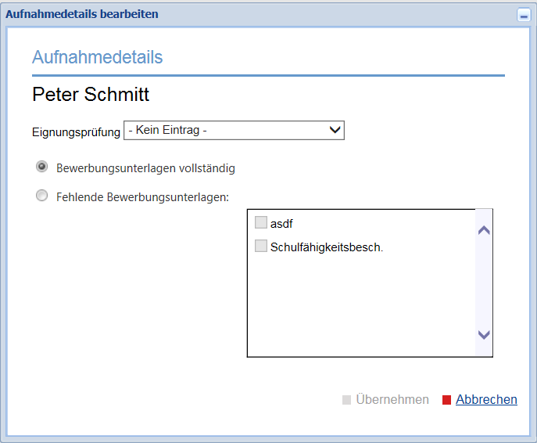

Schülerbasisdaten > Schullaufbahn
Bei einem internen Schulformwechsel im laufenden Halbjahr wird auf der Webseite Schullaufbahn im Bereich Schullaufbahn ein neuer Eintrag mit der geänderten Schulform erstellt:
Beispiel:
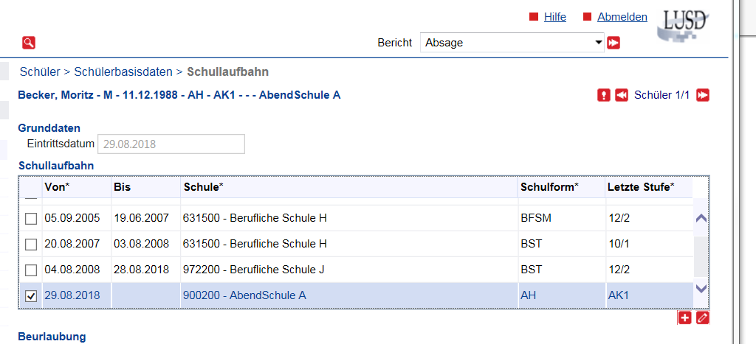
Abb. 1 Schullaufbahn VOR der Durchführung des internen Schulformwechsels
Nach dem Schulformwechsel …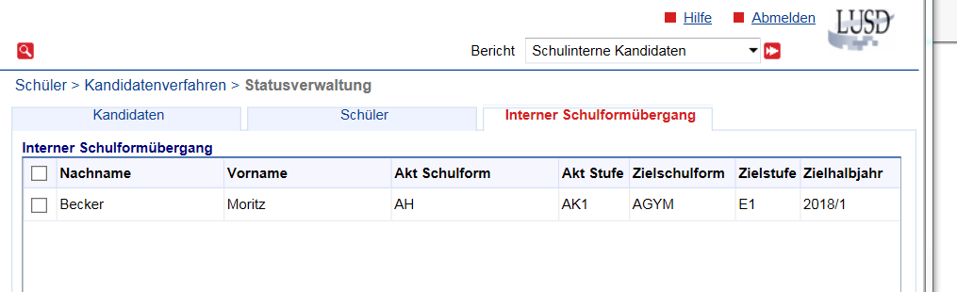

… sieht die Schullaufbahn so aus:
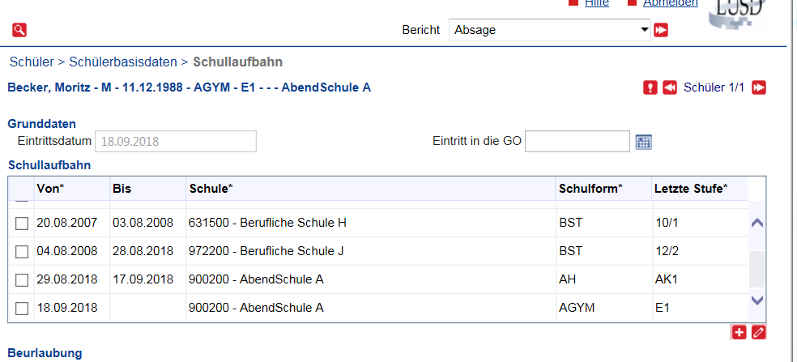
Abb. 2 Schullaufbahn NACH der Durchführung des internen Schulformwechsels

Unterricht

Export/Import > Stundenplan/Littera
Auf dem Register Export wurden zwei wichtige Hinweise zur Nutzung der Stundenplanschnittstelle ergänzt.
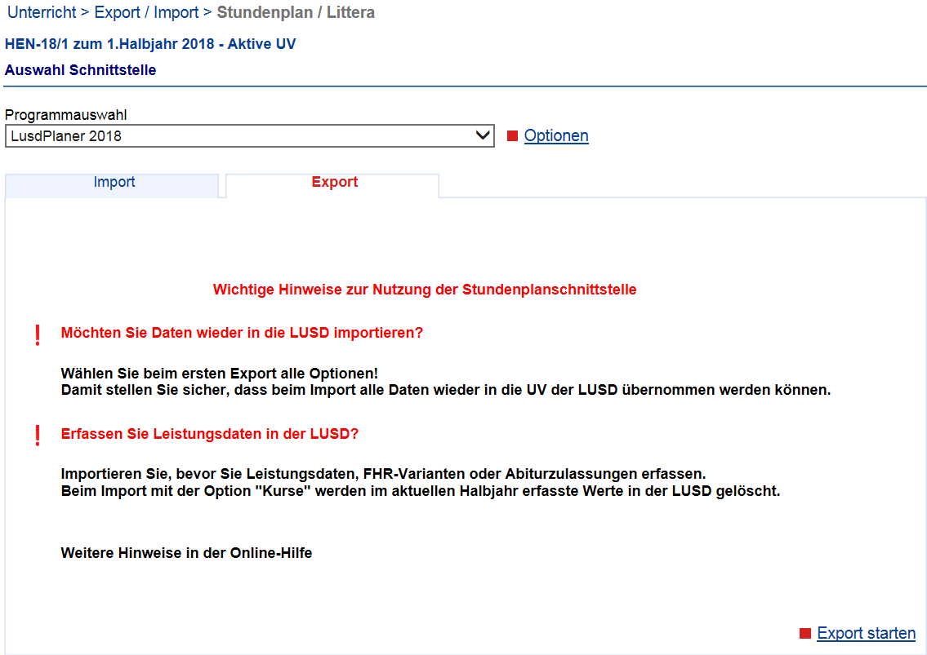

Datenprüfung > Belegungsprüfung der Einführungsphase für AGYM/KO
Für Schülerinnen und Schüler in der Stufe E1/E2 in AGYM/KO prüft die Belegungsprüfung nun die Belegung des Faches Geschichte ab.

Leistungserfassung > Kurse
Für Fremdsprachenkurse der Oberstufe können Sie auf der Webseite Leistungserfassung > Kurse nun die GeR-Niveaus eintragen.
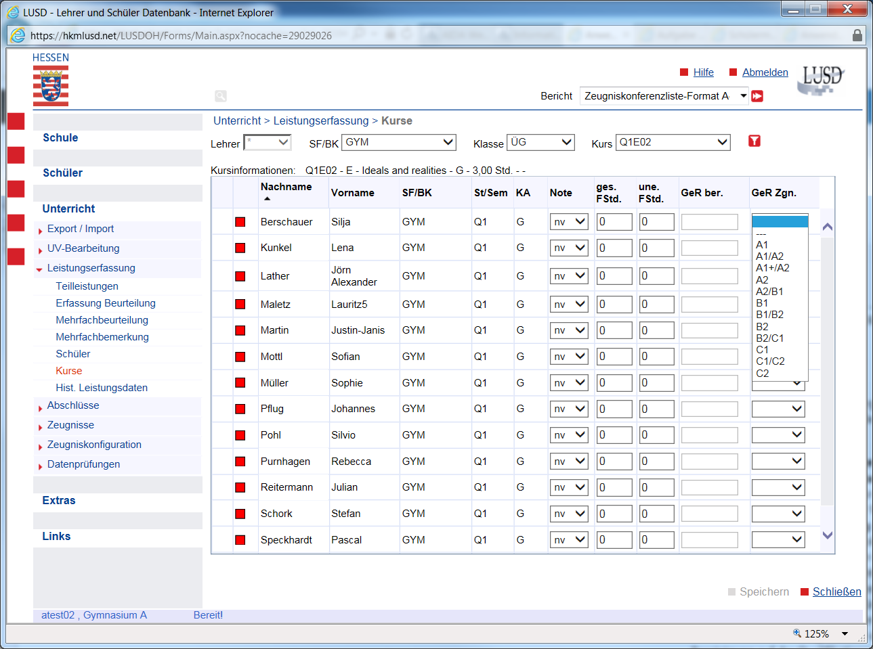

Für die Pflege der GeR-Niveaus wird für die Zeugniskampagne folgender Ablauf empfohlen:
- Noten (mit ENC) erfassen
- Bericht: Kursnotenliste Gym. Oberstufe ausgeben.
- GeR-Niveaus mit Hilfe dieses Berichts kontrollieren / ermitteln
- GeR-Niveaus auf der Webseite Leistungserfassung>Kurse pflegen / nachpflegen
- Zeugnisse generieren
 | Hinweis  Die GeR-Eintragungen sind synchronisiert mit der Webseite  Schüler > Schülerbasisdaten > Qualifikationen  Perspektivisch soll die GeR-Ermittlung automatisiert erfolgen (im Feld GeR ber.)

Zeugnisse > Zeugnisformulare

Abgangszeugnisse der Berufsfachschule
Die Unterschriftsfelder auf dem Abgangszeugnis können nun je nach Bedarf gesteuert werden.

Anwendungsfall | Unterschriftsblock im Zeugnis
Ein/e Schüler/in verlässt die Berufsfachschule vorzeitig.  Er/sie erhält ein Abgangszeugnis. | Bei der Zeugniszuweisung darf im Feld Abschluss-Prüfung Datum kein Datum eingetragen werden.  Im Unterschriftenblock des Zeugnisses stehen dann Schulleiter/in und Klassenlehrer/in (jeweils nach entsprechendem Geschlecht).  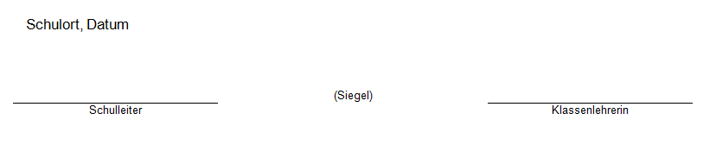
Ein/e Schüler/in verlässt die Berufsfachschule nach nicht bestandener Prüfung  Er/sie erhält ein Abgangszeugnis. | Durch den Eintrag eines Datums im Feld Abschluss-Prüfung Datum bei der Zeugniszuweisung stehen im Unterschriftblock die Einträge Vorsitzende/r des Prüfungsausschusses und Schulleiter/in (je nach entsprechendem Geschlecht).  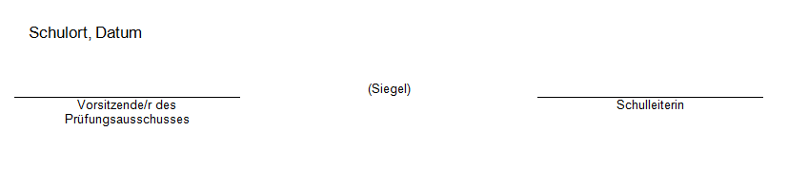  Ist für diese Schulform auf der Webseite Unterricht > Zeugniskonfiguration > Zeugnisformulare das Geschlecht des/der Vorsitzenden [m oder w] gepflegt und ein Name eingetragen, wird auch das Geschlecht des/der Vorsitzenden und der Name auf einem Abgangszeugnis nach der Prüfung richtig ausgegeben. Beispiel:  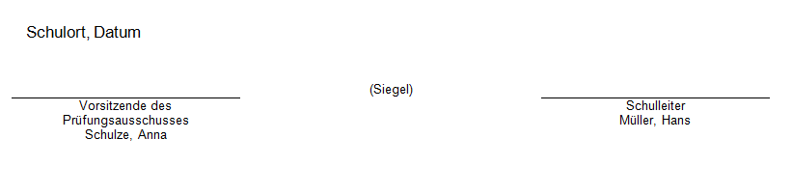

Abgangszeugnisse der Fachoberschule
Die Unterschriftsfelder auf dem Abgangszeugnis können nun je nach Bedarf gesteuert werden
Anwendungsfall | Unterschriftsblock im Zeugnis
Ein/e Schüler/in verlässt die Fachoberschule vorzeitig.  Er/sie erhält ein Abgangszeugnis. | Bei der Zeugniszuweisung darf im Feld Abschluss-Prüfung Datum kein Datum eingetragen werden.  Im Unterschriftenblock des Zeugnisses stehen dann Schulleiter/in und Klassenlehrer/in (jeweils nach entsprechendem Geschlecht).  
Ein/e Schüler/in verlässt die Fachoberschule nach nicht bestandener Prüfung  Er/sie erhält ein Abgangszeugnis. | Durch den Eintrag eines Datums im Feld Abschluss-Prüfung Datum bei der Zeugniszuweisung stehen im Unterschriftblock die Einträge Vorsitzende/r des Prüfungsausschusses und Schulleiter/in (je nach entsprechendem Geschlecht).    Ist für diese Schulform auf der Webseite Unterricht > Zeugniskonfiguration > Zeugnisformulare das Geschlecht des/der Vorsitzenden [m oder w] gepflegt und ein Name eingetragen, wird auch das Geschlecht des/der Vorsitzenden und der Name auf einem Abgangszeugnis nach der Prüfung richtig ausgegeben. Beispiel:  

Zeugnisse Fachschule für Sozialwesen
Die Zeugnisvorlagen für die Staatliche Anerkennung (Anlage 5a bzw. 5b) sowie für die Bescheinigung (Anlage 5c bzw. 5d) wurden gemäß der neuen Verordnung angepasst.
Die Zuordnung in der Zeugniszuweisung (Unterricht > Zeugnisse > Zeugnis erstellen) erfolgt
- für das Zeugnis für die Staatliche Anerkennung über die Zeugnisart Abschlusszeugnis A4.
- für die Bescheinigung über die Zeugnisart Bescheinigung..

 | Hinweis  Bei Studierenden, die nach der alten Verordnung unterrichtet wurden, ordnen Sie bitte im Falle der Staatlichen Anerkennung die Zeugnisart Abschlusszeugnis A4 VO2014 bzw. die Zeugnisart Bescheinigung VO2014 zu.  Die weiteren Zeugnisse für diese Studierenden sind mit o. AF. gekennzeichnet, da sie noch nicht nach Aufgabenfeldern unterrichtet wurden. Folgende Zeugnisarten stehen zur Verfügung:  Abschlusszeugnis o. AF.  Abschluss nicht bestanden o. AF.  Abgangszeugnis o. AF.  Jahreszeugnis o. AF.

Abgangszeugnis für Schüler aus der Q-Phase
- Im Abgangszeugnis für Schüler aus der Q-Phase wurden Anpassungen der dynamischen Befüllung des Textes auf Seite 1 und im Unterschriftenblock vorgenommen.
- Außerdem ist es auf Seite 2 nun möglich, mehrere Kurse desselben Faches auszuweisen.
Dies hat Relevanz für Berufliche Schulen, bei denen es vorkommen kann, dass ein Schüler zusätzlich einen Grundkurs eines seiner Leistungskursfächer belegt.

Zeugnisse für Schüler der Schulform PUSA
- Kurse der Kursart Z werden für Schüler der Schulform PUSA nicht mehr ausgewiesen.

Zeugniskonfiguration > Zeugnisbemerkungen – Register Schuleigene Einträge
Auf der Webseite Zeugnisbemerkungen – Register Schuleigene Einträge können im Dialogfenster Zeugnisbemerkung hinzufügen und im Feld Bemerkungen alle UNICODE-Zeichen gemäß der Anleitung „Sonderzeichen in der LUSD“ eingetragen werden.
Dies ist analog auch im ENC möglich.

Extras

Abfrageassistent – Datenquelle: Kandidaten
Im Abfrageassistenten ist es bei der Datenquelle Kandidaten möglich, alle Ansprechpartner auszugeben. Folgende Felder stehen nun zusätzlich zur Verfügung:
- Bei der Auswahl folgender Felder werden alle Ansprechpartner eines Schülers mit ausgegeben
- Ansprechpartner_Anrede
- Ansprechpartner_Art
- Ansprechpartner_Email
- Ansprechpartner_Mobil
- Ansprechpartner_Nachname
- Ansprechpartner_Namenszusatz
- Ansprechpartner_Postempfänger
- Ansprechpartner_Straße
- Ansprechpartner_Telefon1
- Ansprechpartner_Telefon2
- Ansprechpartner_Titel
- Ansprechpartner_Wohnort
- Ansprechpartner_Vorname
- Bei der Auswahl folgender Felder werden nur die Daten des Ansprechpartners 1 ausgegeben:
- Ansprechpartner_1_Art
- Ansprechpartner_1_Email
- Ansprechpartner_1_Mobil
- Ansprechpartner_1_Telefon2
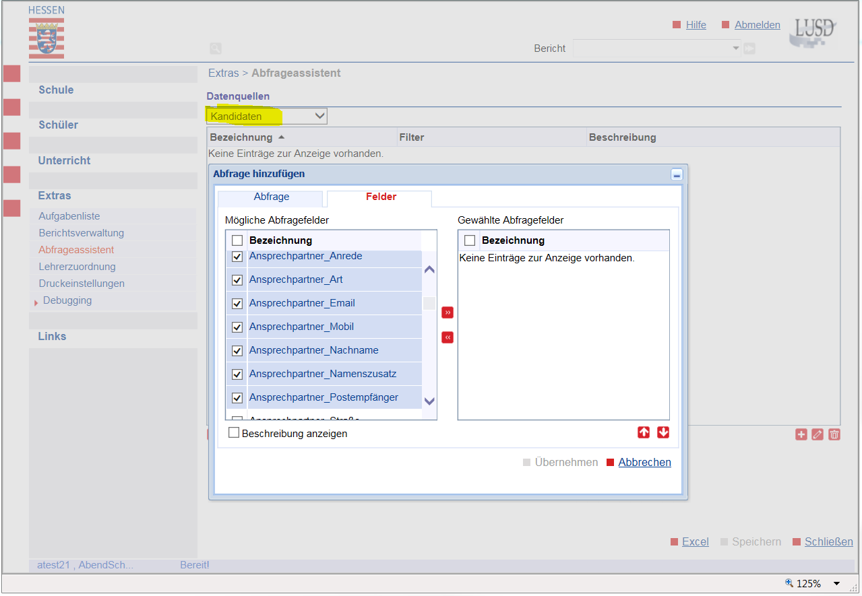

Berichtsverwaltung – Bericht: Sonderpädagogische Förderung
- Der Fehler bei der schuljahresübergreifenden Ausgabe in diesem LUSD-Bericht, konnte bisher leider noch nicht behoben werden. Die Ausgabe erfolgt nun wieder mit dem Bezugsdatum „Schuljahr“.
- Damit in diesem Bericht alle geförderten Schüler des ausgewählten Schuljahres enthalten sind, müssen Sie Förderungen, die vor dem ausgewählten Schuljahr begannen und die über das ausgewählte Schuljahr hinausgehen, in zwei Förderzeiträume teilen (Beispiel siehe Grafik).

